**Сборник кинезиологических упражнений.**

Постоянно растущее число детей с нарушениями в физическом и психическом развитии ставит перед педагогом задачу поиска эффективных форм и приемов профилактики и укрепления здоровья малышей в условиях дошкольного образовательного учреждения. Формами такой работы могут стать комплексы кинезиологической гимнастики. Понятие «кинезиология» имеет не одно значение. Хотя общий смысл един: наука о движении, а точнее **кинезиология — наука о развитии головного мозга через движение.** Существует уже 2000 лет и используется во всем мире.

Давно известно, что развитие мелкой моторики связано с развитием левой височной и левой лобной областей головного мозга, которые, в свою очередь, «отвечают» за формирование многих сложнейших психических функций и учебных навыков.

Для определения уровня развития речи детей первых лет жизни разработан следующий метод: ребенка просят показать одни пальчик, два пальчика и три. Дети, которым удаются изолированные движения пальцев, — говорящие дети. Если мышцы пальцев напряжены, пальцы сгибаются и разгибаются только вместе и не могут двигаться изолированно, то это неговорящие дети. До тех пор, пока движения пальцев не станут свободными, развитие речи и, следовательно, мышления будет затруднено.

Систематические упражнения по тренировке движений пальцев наряду со стимулирующим влиянием на развитие речи являются мощным средством повышения работоспособности головного мозга. Развитие пальцевой моторики как бы подготавливает почву для последующего формирования речи. Упражнения с детьми младшего возраста необходимо выполнять 3-5 раз в медленном темпе сначала одной рукой, затем – другой, а в завершение – двумя руками вместе. Указания ребенку должны быть спокойными, доброжелательными и четкими, достаточной точности.

**Кинезиологические упражнения для детей, начиная с младшего дошкольного возраста.**

|  |  |  |
| --- | --- | --- |
| **Название упражнение** | **Описание упражнения** | **Внешний вид** |
| **«Зайчик — Кольцо»**  Вышел зайка на крылечко  И в траве нашел колечко.  А колечко не простое:  И блестит, как золотое. | *Упражнение основано на переходе из одной позиции в другую:* *а) пальчики — в кулачок, выдвинуть указательный и средний и развести их в стороны;* *б) большой и указательный*—*соединить в колечко, остальные пальчики развести в стороны.* | http://tvov.ru/tw_files2/urls_1/30/d-29472/29472_html_m385fbe70.png |
| **«Очки»**  Бабушка очки надела  И детишек разглядела.  И детишки очки надели Бабушку разглядели. | *Колечки подносят к глазам*  *Дети повторяют действия за воспитателем* | http://tvov.ru/tw_files2/urls_1/30/d-29472/29472_html_380112a.png |
| **«Стол»**  У стола четыре ножки,  Сверху крышка, как ладошка. | *Левую руку сложить в кулачок.*  *Сверху на кулачок опустить ладошку правой руки.*  *Локоть правой руки — параллельно полу.*  *По счету менять положение рук* | http://tvov.ru/tw_files2/urls_1/30/d-29472/29472_html_m2839335b.png |
| **«Стул»**  Ножки, спинка и сиденье — Вот вам стул на удивленье. | *К нижней части тыльной стороны левой ладошки приставить кулачок с подвернутым большим пальцем.*  *По счету менять положение рук.* | http://tvov.ru/tw_files2/urls_1/30/d-29472/29472_html_m35203d5.png |
| **«Грабли»**  Листья падают в саду,  Я их граблями смету. | *Ладошки повернуть к себе; пальчики переплести между собой, выпрямить и тоже направить на себя* | http://tvov.ru/tw_files2/urls_1/30/d-29472/29472_html_2e61562c.png |
| **«Скворечник»**  Скворец в скворечнике живет  И песню звонкую поет. | *Ладошки в вертикальном положении приставить друг к другу, мизинцы прижаты («лодочка»); большие пальцы загнуты внутрь.* | http://tvov.ru/tw_files2/urls_1/30/d-29472/29472_html_m772d131f.png |
| **«Собака»**  У собаки острый носик,  Есть и шейка, есть и хвостик | *Правую ладошку поставить на ребро, тыльной стороной к себе. Большой пальчик поднять вверх. Указательный, средний и безымянный*— *вместе. Попеременно опускать и поднимать мизинец.* | http://tvov.ru/tw_files2/urls_1/30/d-29472/29472_html_m38b9d747.png |
| **«Кошка»**  У кошки ушки на макушке,  Чтоб лучше слышать мышь в норушке. | *Средний и безымянный пальчики упираются в большой.*  *Указательный и мизинец*— *поднять вверх.* | http://tvov.ru/tw_files2/urls_1/30/d-29472/29472_html_mf26bb56.png |
| **«Мышка»**  Серенький комок сидит  И бумажкой все шуршит | *Средний и безымянный пальчики упираются в большой. Указательный и мизинец, согнутые а ду/п, прижать к среднему и безымянному* | http://fs00.infourok.ru/images/doc/169/194836/hello_html_m34bd57c9.png |
| **«Коза»**  Идет коза рогатая  За малыми ребятами. | *Ладошка внутренней стороной — вниз. Указательный пальчик и мизинчик выставить вперед и двигать в разные стороны; средний и безымянный — прижать к ладошке и обхватить большим.* | http://tvov.ru/tw_files2/urls_1/30/d-29472/29472_html_778019bf.png |

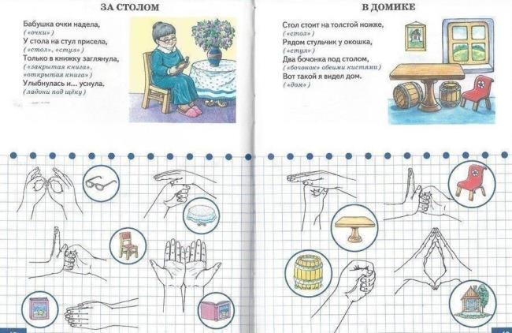

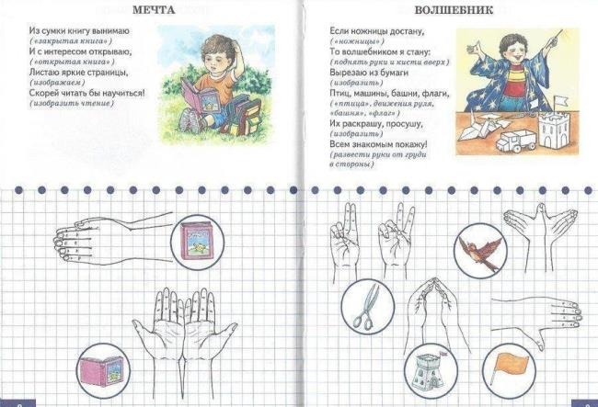

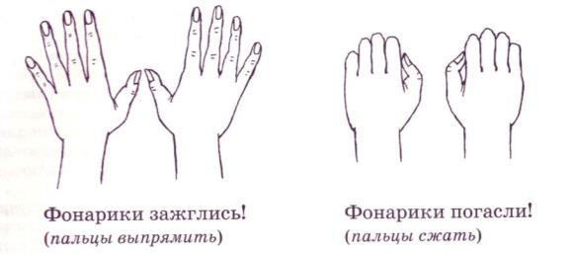

**Зажигают огоньки**

**Озорные светлячки.**

**Каждый светлячок**

**Несет фонарик за крючок.**

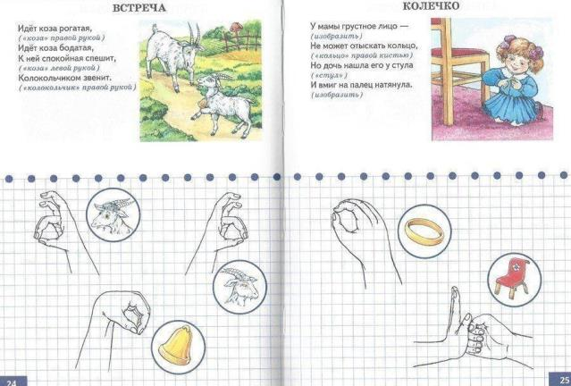

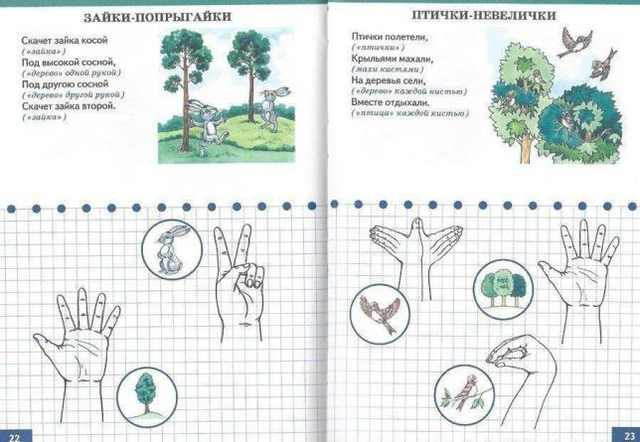

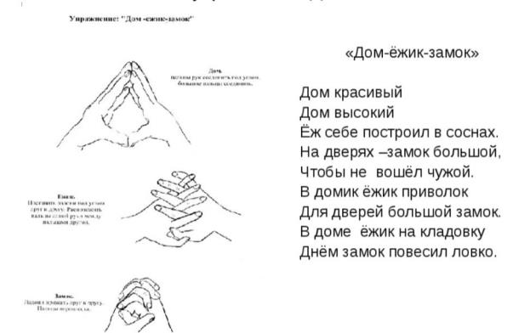

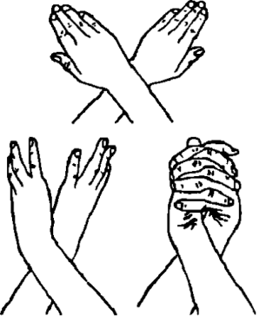

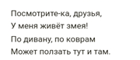

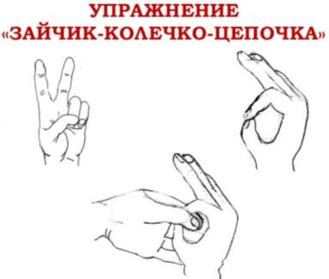

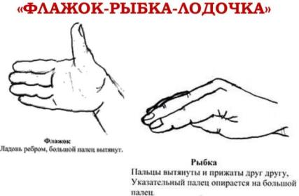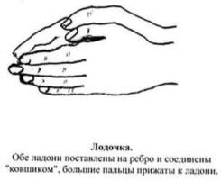

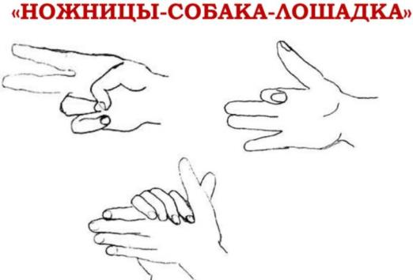

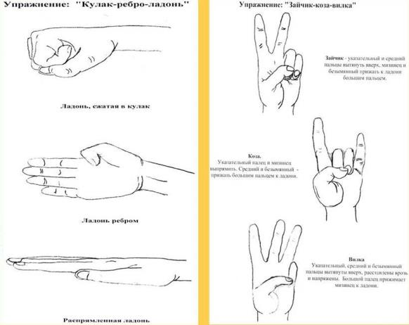

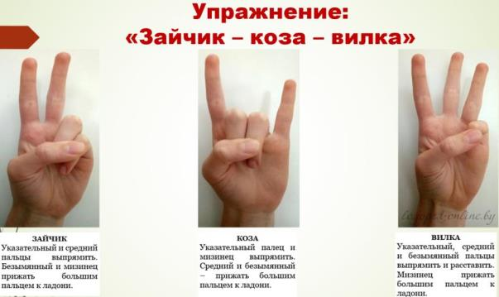

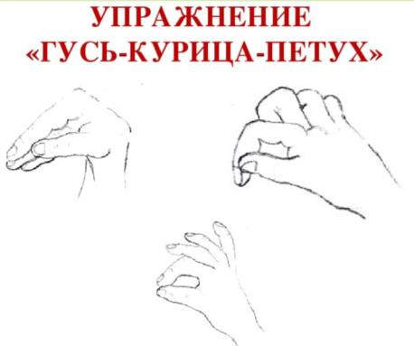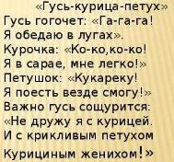

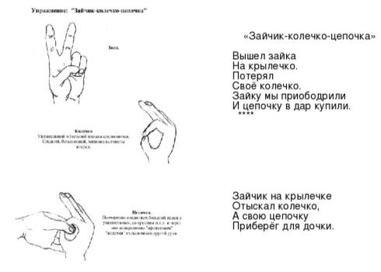

**Комплекс № 1.**

**Колечко**

Поочередно и как можно быстрее перебирайте пальцы рук, соединяя в кольцо с большим пальцем последовательно указательный, средний и т. д. Проба выполняется в прямом (от указательного пальца к мизинцу) и в обратном (от мизинца к указательному пальцу) порядке. В начале упражнение выполняется каждой рукой отдельно, затем вместе.

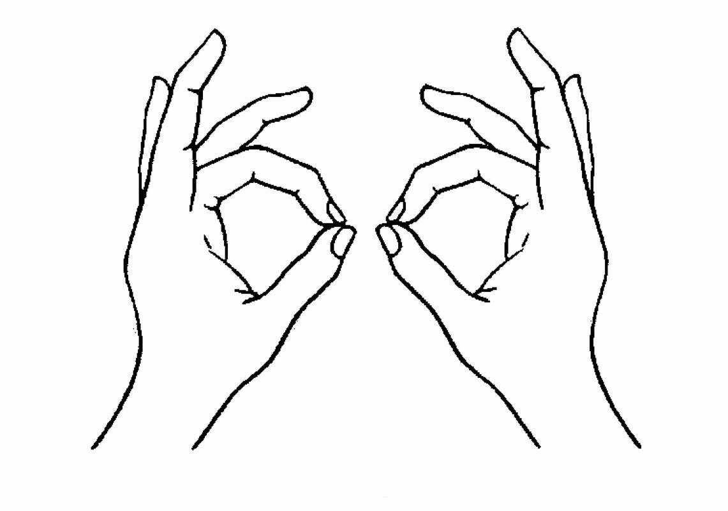

**Кулак - ребро - ладонь**

Три положения руки на плоскости стола, последовательно сменяя друг друга. Ладонь на плоскости, сжатая в кулак ладонь, распрямленная ладонь на плоскости стола. Выполняется сначала правой рукой, потом - левой, затем двумя руками вместе. Количество повторений - по 8-10 раз. При усвоении программы или при затруднениях в выполнении помогайте себе командами (кулак - ребро - ладонь) произнося их вслух или про себя.

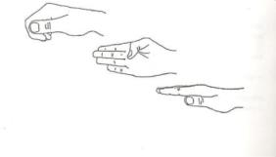

**Лезгинка**

Левую руку сложите в кулак, большой палец отставьте в сторону, кулак разверните пальцами к себе. Правой рукой прямой ладонью в горизонтальном положении прикоснитесь к мизинцу левой. После этого одновременно смените положение правой и левой рук. Повторите 6-8 раз. Добивайтесь высокой скорости смены положений.

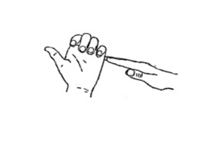

**Зеркальное рисование**

Положите на стол чистый лист бумаги. Возьмите в обе руки по карандашу или фломастеру. Начните рисовать одновременно обеими руками зеркально-симметричные рисунки, буквы. При выполнении этого упражнения вы почувствуете, как расслабляются глаза и руки. Когда деятельность обоих полушарий синхронизируется, заметно увеличится эффективность работы всего мозга.

**Ухо - нос**

Левой рукой возьмитесь за кончик носа, а правой рукой - за противоположное ухо. Одновременно отпустите ухо и нос, хлопните в ладоши, поменяйте положение рук, с точностью до наоборот.

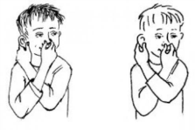

**Змейка**

Скрестите руки ладонями друг к другу, сцепив пальцы в замок, выверните руки к себе. Двигайте пальцем, который укажет ведущий. Палец должен двигаться точно и четко, не допуская синкинезий. Прикасаться к пальцу нельзя. Последовательно в упражнении должны участвовать все пальцы обеих рук.

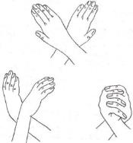

**Горизонтальная восьмерка**

Возьмите в руку карандаш и начертите на бумаге восьмерку (знак бесконечности), теперь - левой. А теперь правой и левой одновременно.

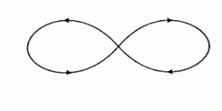

**Комплекс №2**

**Массаж ушных раковин**

Помассируйте мочки ушей, затем всю ушную раковину. В конце упражнения разотрите уши руками.

**Перекрестные движения.**

Выполняйте перекрестные координированные движения одной правой рукой и левой ногой (вперед, в сторону, назад). Затем сделайте то же левой рукой и правой ногой.

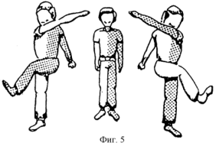

**Качание головой**

Дышите глубоко. Расправьте плечи, закройте глаза, опустите голову вперед и медленно раскачивайте головой из стороны в сторону.

**Горизонтальная восьмерка**

Нарисуйте в воздухе в горизонтальной плоскости цифру восемь три раза сначала одной рукой, потом другой, затем обеими руками вместе.

**Симметричные рисунки**

Нарисуйте в воздухе обеими руками одновременно зеркально симметричные рисунки (можно прописывать таблицу умножения, слова и т.д.)

**Медвежьи покачивания**

Качайтесь из стороны в сторону, подражая медведю. Затем подключите руки. Придумайте сюжет.

**Поза скручивания**

Сядьте на стул боком. Ноги вместе, бедро прижмите к спинке. Правой рукой держитесь за правую сторону спинки стула, а левой - за левую. Медленно на выдохе поворачивайте верхнюю часть туловища так, чтобы грудь оказалась против спинки стула. Оставайтесь в этом положении 5 - 10 с. Выполните тоже самое в другую сторону.

**Гимнастика для глаз**

Выполните плакат - схему зрительно-двигательных траекторий в максимально возможную величину (лист ватмана, потолок, стена и т.д.). На ней с помощью специальных стрелок указаны основные направления, по которым должен двигаться взгляд в процессе в процессе выполнения упражнения: вверх - вниз, влево - вправо, по часовой стрелке и против неѐ, по траектории " восьмерки ". Каждая траектория имеет свой цвет: № 1, 2 - коричневый, № 3 - красный, № 4 - голубой, № 5 - зеленый. Упражнения выполняются только стоя

**Массаж «волшебных точек»**

Здесь приведены примеры тех «волшебных точек» (по Раздел 1. Стабилизация и активация энергетического потенциала организма 115 А..А. Уманской, с. 115 Семенович), которые апробированы, доказали свою эффективность и доступность при широком внедрении в повседневную педагогическую и домашнюю практику.

На рисунке показаны точки, которые следует массировать последовательно. Приемы этого массажа легко освоить взрослым, а затем научить детей. Массаж «волшебных точек», производимый вращательными движениями, надо делать ежедневно три раза в день по 3 сек. (9 раз в одну сторону, 9 — в противоположную). Если вы обнаружили у себя или ребенка болезненную зону, то ее надо массировать указанным способом через каждые 40 мин. до восстановления нормальной чувствительности.

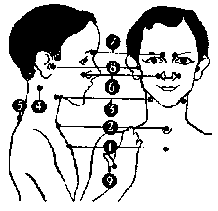

Помимо других своих эффектов, постоянный массаж благоприятен для ребенка, поскольку:

• Точка 1 — связана со слизистой трахеи, бронхов, а также с костным мозгом. При массаже этой зоны уменьшается кашель, улучшается кроветворение.

• Точка 2 — регулирует иммунные функции организма. Повышает сопротивляемость инфекционным заболеваниям.

• Точка 3 — контролирует химический состав крови и слизистую оболочку гортани.

• Точка 4 — зона шеи связана с регулятором деятельности сосудов головы, шеи и туловища. Массаж этой точки нормализует работу вестибулярного аппарата. Эту точку следует массировать не вращательными, а только поступательными, надавливающими или вибрирующими движениями сверху вниз, так же как и точку 5.

• Точка 5 — расположена в области 7-го шейного и 1-го грудного позвонка. Работа с ней дает разнообразные положительные эффекты, в том числе: улучшение общего кровообращения, снижение раздражительности и чувствительности к аллергическим агентам.

• Точка 6 — массаж этой точки улучшает кровоснабжение слизистых оболочек носа и гайморовой полости. Нос очищается, насморк проходит.

• Точка 7 — улучшается кровоснабжение в области глазного яблока и лобных отделов мозга.

• Точка 8 — массаж воздействует на органы слуха и вестибулярный аппарат.

• Точка 9 — массаж дает многосторонний эффект; снимаются отеки, нормализуются многие функции организма.

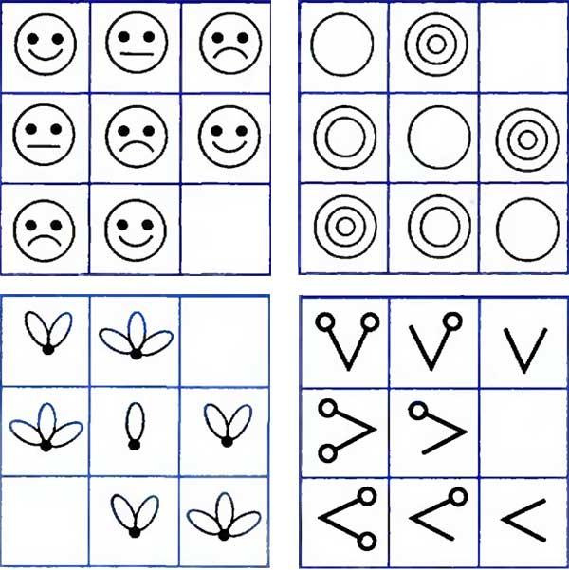

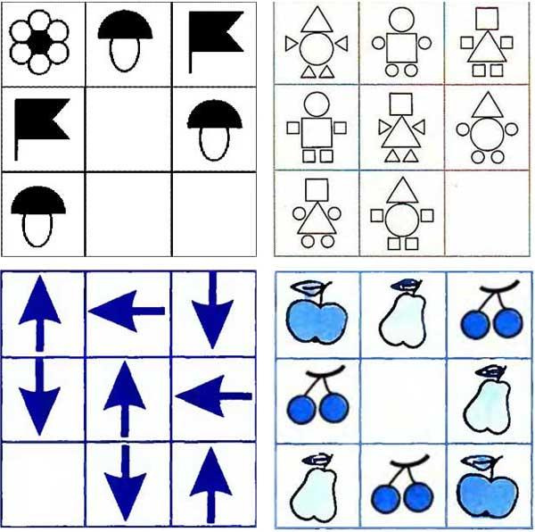

**Упражнения для развития зрительного гнозиса**

